МУНИЦИПАЛЬНОЕ КАЗЕННОЕ ДОШКОЛЬНОЕ ОБРАЗОВАТЕЛЬНОЕ УЧРЕЖДЕНИЕ НОВОСИБИРСКОГО РАЙОНА НОВОСИБИРСКОЙ ОБЛАСТИ – ДЕТСКИЙ САД КОМБИНИРОВАННОГО ВИДА «ТЕРЕМОК

Организация непрерывной непосредственно образовательной деятельности детей в подготовительной к школе группе по теме «Скоро в школу!»
Автор конспекта ННОД: ФИО, воспитатель Орлова Василина Сергеевна первой квалификационной категории, МКДОУ Новосибирской области Новосибирского района - детский сад комбинированного вида «Теремок»
Приоритетная образовательная область: Познавательное развитие, речевое развитие, социально-коммуникативное развитие, художественно-эстетическое развитие, физическое развитие ( п.2.6 ФГОС ДО)
Вводная часть (мотивационный, подготовительный этап) п.2.6; п.3.2.1; п.3.2.5 ФГОС ДО
Образовательные задачи  (п.2.6 ФГОС ДО) | Содержание ННОД | Вид деятельности (п.2.6 ФГОС ДО) | Формы реализации программы (п.2.11.2 ФГОС ДО) | Средства реализации ООП (п.2.11.2 ФГОС ДО) | Планируемые результаты (4.6 ФГОС ДО)
Воспитывать любознательность, желание учиться. | В группу входят дети под музыку «Учат в школе», встают перед гостями.(слайд 1)  Воспитатель: Ребята, сегодня у нас на занятии присутствуют гости. Давайте с ними поздороваемся, но поздороваемся необычно, а с помощью пальчиковой гимнастики  «Здравствуйте»  Пальчиковая гимнастика "Здравствуй!"  Здравствуй, солнце золотое!  Здравствуй, небо голубое!  Здравствуй, вольный ветерок,  Здравствуй, маленький дубок!  Мы живем в одном краю –  Я вас всех приветствую  Воспитатель: Хорошо, но прежде, чем начать наше занятие, посмотрите на экран и скажите, какое событие показано на картинке? (слайд 2)  Дети: 1 Сентября.  Воспитатель: Правильно, вы входили в группу под музыку «Учат в школе», видим перед собой картинку, изображающую детей. Все это не просто так! Скоро вы пойдете в школу и для вас прозвенит первый звонок. Сегодня мы с вами на машине времени перенесемся в будущее и проведем один день в школе. Вы согласны?  Дети: Да!  Воспитатель: Тогда отправляемся!!!  закройте глаза  Дети закрывают глаза, перемещение во времени музыка (слайд 3)  Звенит звонок | Игровая.  Коммуникативная.  Познавательная..  Двигательная.  Музыкально – художественная. | - совместная беседа;  -рассматривание иллюстраций  - пальчиковая гимнастика. | Компьютер, проектор, фонограммы: песни «Учат в школе», перемещение во времени, школьного звонка,  -слайд «День знаний», школа, | умения детей следовать социальным нормам поведения и правилам в разных видах деятельности.
Основная часть (содержательный , деятельностный этап)
Образовательные задачи (п.2.6 ФГОС ДО) | Содержание ННОД | Вид деятельности  (п.2.6. 2.7 ФГОС ДО) | Формы реализации программы  (п.2.11.2 ФГОС ДО) | Средства реализации ООП (.п.2.11.2 ФГОС ДО) | Планирумые результаты  (п.4.6.ФГОС ДО)
1.Закрепить счёт и порядок чисел  2.Развивать логическое мышление, умение решать простые математические задачи, умение ориентироваться на листе бумаги, развивать мелкую моторику пальцев рук.  3.Упражнять в «чтении» записей количественных отношений между числами в пределах 10 при помощи знаков: «<», «>»;  4.Развивать фонематический слух, восприятие, внимание, память, словесно-логическое мышление.  5.Воспитывать умение слушать ответ товарища, формировать навык самоконтроля и самооценки.  6.Закрепить умение проводить звуковой анализ, умение читать простые слова, продолжить работу по развитию речи.  7.Совершенствовать умения детей в деление слов на слоги, в составлении рассказа по мнемотаблице, нахождение места звуков в слове.  8.создать представление о технике «аппликация из нитей», познакомить с этапами работы над выполнением изделия. развитие творческих возможностей детей.  9.вызывать положительные эмоции у ребенка к изобразительной деятельности и ее результатам. | Воспитатель: Ребята, посмотрите, мы оказались в классе, перед нами столы-парты, а на них лежат номера. Нам нужно занять свои места. Но для этого нужно выполнить задание.  Д/и «Найди свое место»  Каждому из вас даю карточку, на которой спрятан номер вашего места за столом. Кто правильно «прочитает» эту запись, тот займет свое место. Пожалуйста, «прочитайте» свою карточку.  (например, 8 < ? < 10? - № места – 9 и обратите на цвет карточек с цифрами от 1 до 10)  Воспитатель: Молодцы, вы хорошо справились с заданием. Как вы понимаете, первый урок будет Математика. Сядьте правильно, спинка прямая, руки перед собой.  Первое задание «Числовые домики»  Я вам раздаю карточки. В окошки нужно вписать числа, из которых можно составить заданное число. Работать будете в парах. Если ваш товарищ не согласен с вашим замечанием, значит, доказывайте свое мнение, а мы потом проверим.  Воспитатель: А теперь давайте проверим так ли вы выполнили задание (слайд 6) Молодцы, и с этим заданием вы справились.  А теперь мы поиграем, предлагаю выбрать 3 капсулы детям тем кто в рубашке и в платье, внутри их задание которое вы должны выполнить все  Д/и «Киндер - сюрприз»  (Дети берут киндеры и открывают их, воспитатель читает задание.)  Молодцы! И последнее задание графический диктант «Нарисуй по клеточкам»  Возьмите лист в клетку и карандаш. Под мою диктовку вы должны нарисовать, и ответить что получилось. Будьте внимательны, не переспрашивайте, я буду повторять 1раз.  Отступите 10 клеток слева, 5 клеток сверху, ставим точку и начинаем рисивать  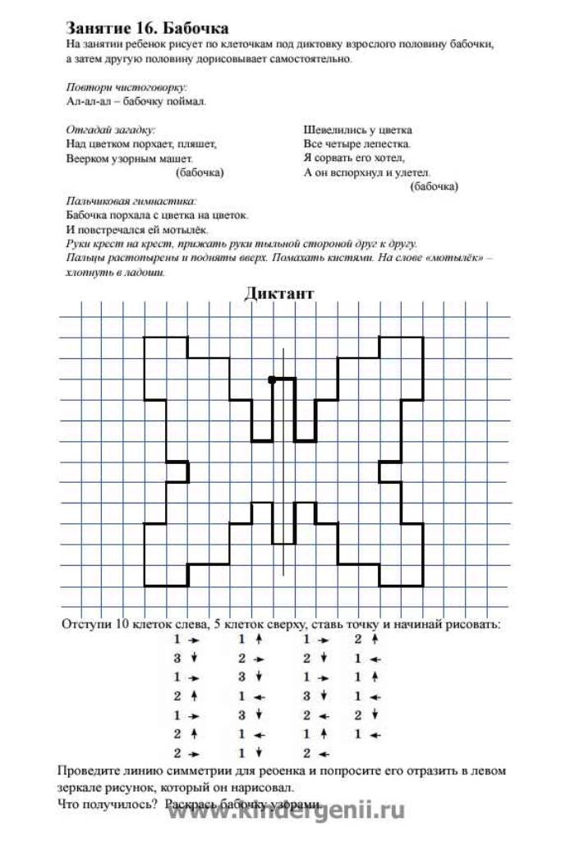  Закончили и что у вас получилось?  (половика бабочки)дорисуйте вторую половину бабочки, проверьте так ли у вас (слайд 7)  Звенит звонок  Воспитатель: Ребята, перемена у нас будет необычной. У нас пройдут соревнования. Нужно встать в шеренгу, рассчитаться на 1 2. Мы разделились на две команда. А задание будет такое:  Каждый выбирает карточку с символами, обозначающими фигуру, цвет, величину, толщину. В двух обручах находятся блоки. Вы должны всей командой подойти к обручу, каждый выбрать свою соответствующую фигуру, а потом сообща построить какой-то предмет или фигуру, как позволит ваша фантазия. Как раз здесь мы увидим, дружна ли ваша команда, уважаете ли вы мнение друг друга, придете ли к единому мнению. Приступайте.  А теперь давайте что у вас получилось.  Молодцы, какие вы дружные!  Звенит звонок  Воспитатель: Ребята, проходите за столы- парты, садитесь. Мы начинаем второй урок. Он будет посвящен обучению грамоте и развитию речи.  Д/и «Какое слово спрятано?»  Воспитатель: На экране слоги, из которых нужно составить слова.  КО-РО-ВА ЛИ-СА  МА-ШИ-НА СО-ВА и тд. А кто то из вас будет записывать на доске  - Сколько слогов в каждом слове?  - Назовите гласные звуки.  - Назовите согласные звуки.  - Какое положение занимает звук «В» в слове СОВА?  - Какое положение занимает звук «Л» в слове ЛИСА?  Какое положение занимает звук «А» в слове КОРОВА?  Какое положение занимает звук «Ш» в слове МАШИНА?  Воспитатель: Хорошо, молодцы. А теперь проведем звуковой анализ слова «ЛИСА» выложите это слово с помощью букв и с помощью цветных фишек сделайте звукобуквенный анализ этого слова (один ребенок объясняет свой выбор)  Воспитатель: А теперь мы составим рассказ по картинке и назовем его.  (слайд 10)  Составлять рассказ будем, используя признаки времени года и МНЕМОТАБЛИЦУ.(слайд 11)  Звенит звонок  Воспитатель: Перемена для того, чтобы отдохнуть. Давайте мы с вами поиграем!  Игра «Солнышко» (слайд 12)  Утро красное пришло,  Солнце ясное взошло.  Стали лучики светить  Малых деток веселить.  Прилетели тучки  Спрятались лучики!  (на последние слова дети начинают закручивать ленту-лучик)  Звенит звонок  Воспитатель: Мы с вами отдохнули и у нас последний, ….. урок.  Это урок творчество  Я вам предлагаю сделать картинку «Весенние, цветущее дерево», но необычную используя различные материалы  А именно нам понадобятся:  Картонная тарелочка, акварельные краски, кисть, стаканчик с водой, клей, шерстяные нитки, цветная бумага зеленого цвета, ножницы, попкорн.  Для начало мы с вами нарисуем фон для бедующей картины……  Рисуем ствол дерева Рисуем так, чтобы было видно сколько ниток нужно приклеить. Внизу ствол толще, значит приклеиваем ниток больше и так далее.  Теперь начинаем работу с нитками и клеем. Промазываем нарисованный ствол клеем и выкладываем нитку, ненужное отрезаем ножницами  Затем переходим к листочкам  Последний этап - это приклеивание попкорна. Мы приклеили на клей ПВА  Но, а теперь нам пора возвращаться | Игровая.  Коммуникативная.  Познавательная  Продуктивняа.  Двигательная  художественная. | - ответы на вопросы.  (актуализация опорных знаний)  -составление описательных рассказов о весне | Цветные карточки с заданием, номер места на столах,  Проектор, простой карандаш, карточки числовых домиков, капсулы с заданием, лист в клетку  2обруча, карточки-символы, блоки Дьениша,  Проектор, доска, буквы и кружки для звукобуквенного разбора, магнитные буквы и магниты  Иллюстрация «Весны» и мнемотаблица  Солнышко с разноцветными ленточками лучиками  Картонная тарелочка, акварельные краски, кисть, стаканчик с водой, клей, шерстяные нитки, цветная бумага зеленого цвета, ножницы, попкорн. | развитие у воспитанников логического мышления;  умение воспитанников решать интеллектуальные задачи;  расширение и активизация словарного запаса.  умения детей действовать самостоятельно, проявлять инициативу;
Заключительная часть (рефлексивный этап) 3.2.1.; 3.2.5 ФГОС ДО
Образовательные задачи  (п.2.6 ФГОС ДО) | Содержание ННОД | Вид деятельности  (2.6; 2.7 ФГОС ДО) | Формы реализации программы  (2.11.1 ФГОС ДО | Средства реализации ООП  (2.11.2 ФГОС ДО) | Планируемые результаты  (4.6 ФГОС ДО)
 | Воспитатель: Мы снова оказались с вами в детском саду.  Воспитатель: Мне понравилось, как вы сегодня работали, как отвечали на вопросы. В школе ребята получают оценки, а мы с вами сегодня получаем замечательный блокнотик, за хорошую работу. | социально-коммуникативное развитие, художественно-эстетическое развитие | - беседа по результатам работы, положительная оценка деятельности каждого ребёнка; | - беседа  Звукозапись | презентовать свои работы.  -продолжать развивать художественно – речевые

